《安全评价报告信息公布表》
机构名称 | 重庆市安全生产科学研究有限公司 |  |  |  |  | 资质证号 |  |  |  | APJ-（渝）-001
委托单位 | 四川石油管理局有限公司
项目名称 | 相国寺储气库扩容达产完善工程（南端）安全评价
项目类别 | 预评价 □现状评价 □验收评价 □其他
所属业务类别 |  | 长输管道
安全评价过程控制情况
安全评价项目管理 | 项目组组长 |  |  |  | 技术负责人 |  |  |  |  |  | 过程控制负责人
安全评价项目管理 | 陈美宝 |  |  |  | 蔡治勇 |  |  |  |  |  | 冯皓
编制过程 | 报告编制人 |  |  | 报告提交日期 |  |  |  | 报告审核人 |  |  |  | 报告审批人
编制过程 | 闫云光 |  |  | 2020.10 |  |  |  | 蔡治勇 |  |  |  | 蔡治勇
姓 名 | 认定专业 |  | 安全评价师从业识别卡/证书编号 |  |  |  |  | 注册安全工程师  注册证号 |  |  |  |  | 是否专职
陈美宝 | 机械；防腐 |  | 1500000000100116 |  |  |  |  | 0100948 |  |  |  |  | 是
闫云光 | 采 矿 |  | S011053000110192002943 |  |  |  |  |  |  |  |  |  | 是
易安柯 | 油气储运 |  | S011053000110193002441 |  |  |  |  |  |  |  |  |  | 是
刘文娟 | 自动化(仪表) |  | 1700000000201153 |  |  |  |  | AG00218278 |  |  |  |  | 是
雷 楠 | 油气储运 |  | S011053000110193002251 |  |  |  |  |  |  |  |  |  | 是
王 静 | 电气 |  | 1800000000201306 |  |  |  |  |  |  |  |  |  | 是
冯皓 | 机械、化工机械 |  | 1600000000201291 |  |  |  |  | 55130140330 |  |  |  |  | 是
蔡治勇 | 火炸药、安全 |  | 0800000000102949 |  |  |  |  | 55080052964 |  |  |  |  | 是
项目简介 | 相国寺储气库扩容达产完善工程从地理位置上可分为南、北两端, 由于南端工程位于渝北区生态保护红线范围内，无法办理规划等相关手续，建设单位先期办理了北端工程的相关手续。  为了推动南端工程建设，2020年3月建设单位委托重庆环科源博达环保科技有限公司编制了《相国寺储气库扩容达产完善工程不可避让生态保护红线论证报告》，重庆市规划和自然资源局 重庆市生态环境局 重庆市林业局 重庆发展和改革委员会以《关于铜锣峡地下储气库等2个项目不可避让生态保护红线论证的请示》（渝规资文[2020]100号）向重庆市人民政府请示，并于2020年5月26日获准同意。  为贯彻“安全第一、预防为主、综合治理”方针，为建设项目提供科学依据，利于建设项目本质安全，依据《中华人民共和国安全生产法》等有关规定，重庆市安全生产科学研究有限公司受四川石油管理局有限公司的委托，对相国寺储气库扩容达产完善工程（南端）进行安全评价。  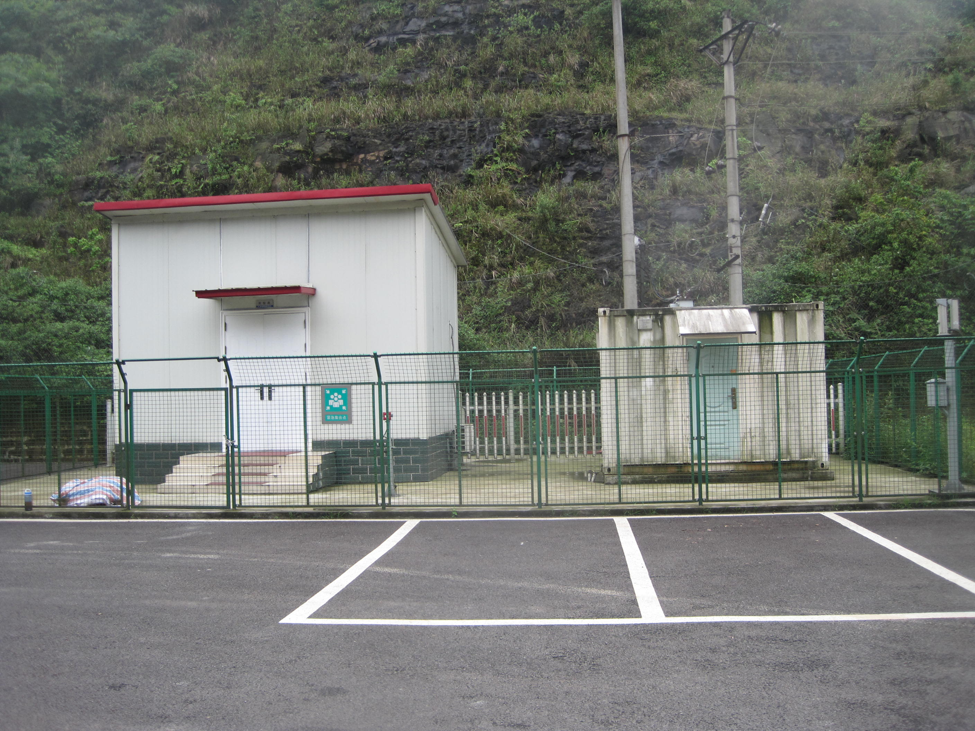
现场开展工作情况 | 勘验人员 |  | 勘验时间 |  |  |  | 勘验任务 |  | 勘验中的问题
现场开展工作情况 | 陈美宝、闫云光 |  | 20200605 |  |  |  | 现场勘察

